原图片：



以人机交互方式顺次获取人脸图像的左、右眼中心以及嘴巴中心

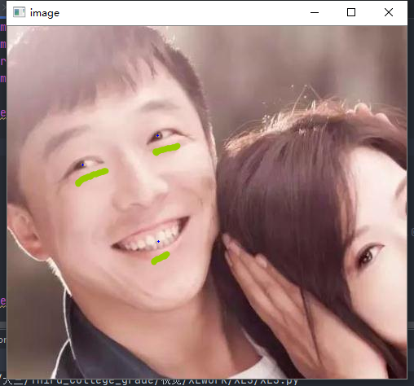

最后图像效果

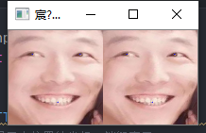

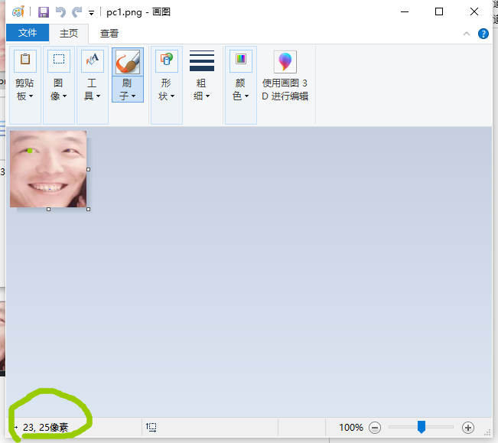

知识点：

双线性插值算法

在数学上，双线性插值是有两个变量的插值函数的线形插值扩展，其核心思想是在两个方向分别进行一次线性插值。

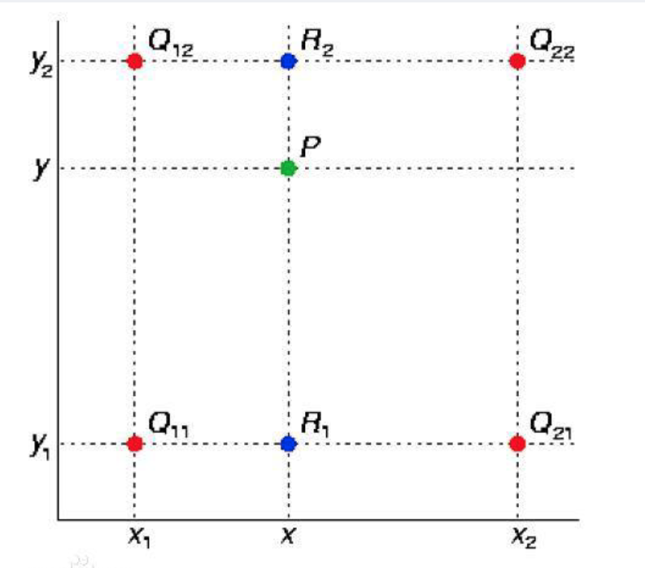

我们已知红色数据点的值，通过双线性插值得到绿色数据点的值。

假如我们想得到未知函数 f 在点 P=\left( x, y\right) 的值，假设我们已知函数 f 在 Q_{11} = \left( x_1, y_1 \right), Q_{12} = \left( x_1, y_2 \right), Q_{21} = \left( x_2, y_1 \right), 及 Q_{22} = \left( x_2, y_2 \right) 四个点的值。

首先在 x 方向进行线性插值，得到

f(R_1) \approx \frac{x_2-x}{x_2-x_1} f(Q_{11}) + \frac{x-x_1}{x_2-x_1} f(Q_{21}) \quad\mbox{Where}\quad R_1 = (x,y_1),

f(R_2) \approx \frac{x_2-x}{x_2-x_1} f(Q_{12}) + \frac{x-x_1}{x_2-x_1} f(Q_{22}) \quad\mbox{Where}\quad R_2 = (x,y_2).

然后在 y 方向进行线性插值，得到

f(P) \approx \frac{y_2-y}{y_2-y_1} f(R_1) + \frac{y-y_1}{y_2-y_1} f(R_2).

这样就得到所要的结果 f \left( x, y \right),

f(x,y) \approx \frac{f(Q_{11})}{(x_2-x_1)(y_2-y_1)} (x_2-x)(y_2-y) + \frac{f(Q_{21})}{(x_2-x_1)(y_2-y_1)} (x-x_1)(y_2-y)

+ \frac{f(Q_{12})}{(x_2-x_1)(y_2-y_1)} (x_2-x)(y-y_1) + \frac{f(Q_{22})}{(x_2-x_1)(y_2-y_1)} (x-x_1)(y-y_1).

如果选择一个坐标系统使得 f 的四个已知点坐标分别为 (0, 0)、(0, 1)、(1, 0) 和 (1, 1)，那么插值公式就可以化简为

f(x,y) \approx f(0,0) \, (1-x)(1-y) + f(1,0) \, x(1-y) + f(0,1) \, (1-x)y + f(1,1) xy.

或者用[矩阵](http://zh.wikipedia.org/wiki/%E7%9F%A9%E9%98%B5)运算表示为

f(x,y) \approx \begin{bmatrix}1-x & x \end{bmatrix} \begin{bmatrix}f(0,0) & f(0,1) \\f(1,0) & f(1,1) \end{bmatrix} \begin{bmatrix}1-y \\y \end{bmatrix}

双三次插值算法

双三次插值（英语：Bicubic interpolation）是[二维](https://baike.baidu.com/item/%E4%BA%8C%E7%BB%B4)空间中最常用的[插值](https://baike.baidu.com/item/%E6%8F%92%E5%80%BC/1196063)方法。在这种方法中，[函数](https://baike.baidu.com/item/%E5%87%BD%E6%95%B0/301912)f在点 (x,y) 的值可以通过矩形网格中最近的十六个采样点的[加权平均](https://baike.baidu.com/item/%E5%8A%A0%E6%9D%83%E5%B9%B3%E5%9D%87)得到，在这里需要使用两个多项式插值三次函数，每个方向使用一个。

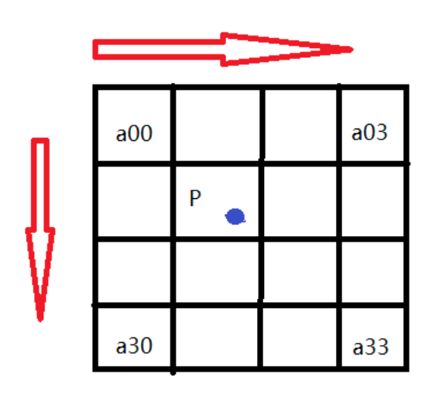

基于BiCubic基函数的双三次插值法，BiCubic基函数形式如下：

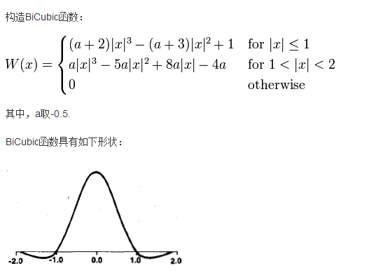

对待插值的像素点(x,y)（x和y可以为浮点数），取其附近的4x4邻域点(xi,yj), i,j = 0,1,2,3。按如下公式进行插值计算：

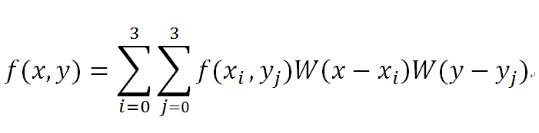

其中x,y就是行和列的位置。